TRAN_DANG_KHANH_SON_2312979_FOC_REPORT
- Tổng quan hệ thống điều khiển
Hệ thống điều khiển động cơ PMSM trong đề tài được xây dựng theo cấu trúc điều khiển vòng kín, trong đó động cơ PMSM đóng vai trò là phần tử chấp hành, còn các thuật toán điều khiển được thực hiện trên bộ điều khiển trung tâm. Mục tiêu của hệ thống là điều khiển chính xác mô-men, tốc độ và vị trí của động cơ thông qua việc điều chỉnh dòng điện stator.
Cấu trúc tổng thể của hệ thống điều khiển bao gồm các thành phần chính: bộ nghịch lưu ba pha, động cơ PMSM, bộ mã hóa vị trí (encoder) và khối điều khiển số. Tín hiệu phản hồi từ encoder được sử dụng để xây dựng các vòng điều khiển lồng nhau, đảm bảo động cơ bám sát giá trị đặt.
Hệ thống điều khiển được mô phỏng trên môi trường MATLAB/Simulink nhằm kiểm tra tính đúng đắn của phương pháp điều khiển vector định hướng từ thông (FOC) trước khi triển khai trên phần cứng thực tế.
- Phương pháp nghịch lưu SPWM điều khiển động cơ đồng bộ
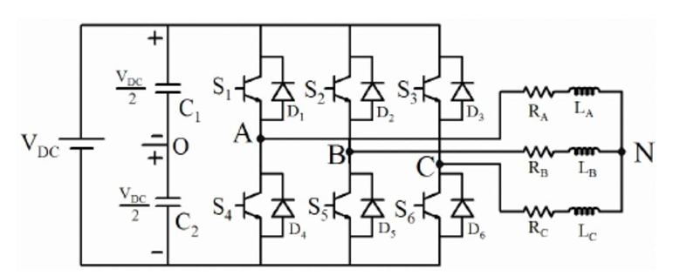
Động cơ đồng bộ (điển hình là AC Servo) được điều khiển thông qua bộ nghịch lưu ba pha. Bộ nghịch lưu đóng vai trò chuyển đổi năng lượng từ nguồn điện một chiều thành điện xoay chiều ba pha để cung cấp cho động cơ hoạt động.

Bộ nghịch lưu ba pha bao gồm ba nhánh cầu, mỗi nhánh có hai linh kiện bán dẫn công suất (ví dụ: IGBT hoặc MOSFET). Các khóa bán dẫn trong cùng một nhánh được điều khiển theo nguyên tắc bổ sung: khi khóa trên đóng thì khóa dưới ngắt và ngược lại. Để tránh hiện tượng ngắn mạch giữa hai khóa trong cùng một nhánh do thời gian chuyển mạch không lý tưởng, một khoảng thời gian chết (dead-time) được chèn vào giữa hai lần chuyển trạng thái.
Trong điều khiển động cơ AC hoặc động cơ bước, phương pháp điều chế phổ biến nhất là SPWM (Sinusoidal Pulse Width Modulation) – điều chế độ rộng xung dạng sóng sin.
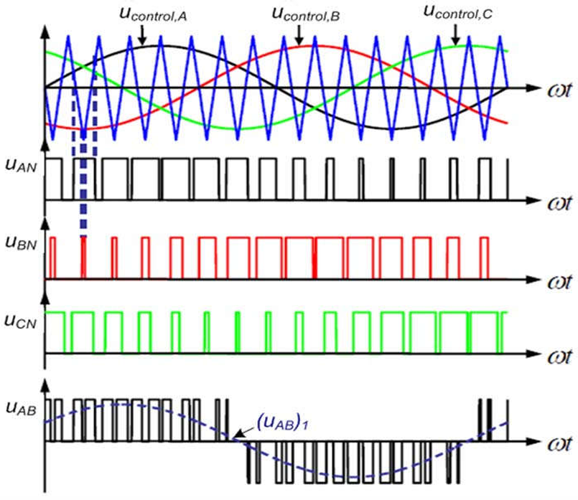

Phương pháp SPWM được thực hiện bằng cách so sánh hai tín hiệu:
- Sóng mang Vc: thường có dạng tam giác, tần số cao.
- Sóng điều khiển Vcontrol: dạng sin, chứa thông tin về trị hiệu dụng và tần số cơ bản của điện áp ngõ ra.
Tín hiệu xung điều khiển được tạo ra tại các điểm giao nhau giữa sóng điều khiển sin và sóng mang tam giác. Mỗi khi biên độ của Vc vượt qua Vcontrol, tín hiệu điều khiển sẽ thay đổi trạng thái.
- Tần số sóng mang càng cao → chất lượng sóng ngõ ra càng tốt (ít sóng hài bậc cao), tuy nhiên sẽ làm tăng tổn hao chuyển mạch và ảnh hưởng đến độ bền của thiết bị công suất.
Ưu điểm của SPWM:
- Dễ dàng điều khiển trị số RMS của điện áp ngõ ra.
- Giảm méo hài của dòng điện cấp cho động cơ.
- Tương thích tốt với các cấu trúc bộ nghịch lưu công suất hiện đại.
- Thuật toán điều khiển vector định hướng từ thông (FOC)
  - Cấu trúc thuật toán FOC
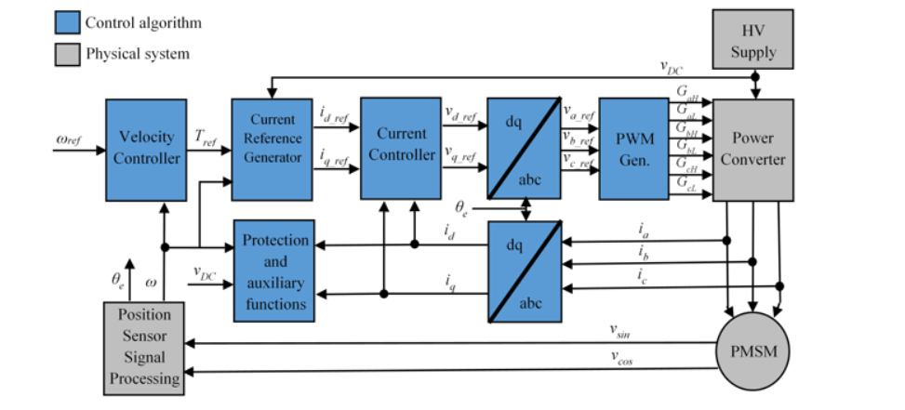
Phương pháp điều khiển FOC (Field-Oriented Control) là một kỹ thuật điều khiển hiện đại được áp dụng rộng rãi trong các hệ truyền động động cơ AC, đặc biệt là động cơ AC Servo. Kỹ thuật này cho phép điều khiển momen và từ thông của động cơ một cách độc lập, tương tự như phương pháp điều khiển động cơ DC. FOC thường bao gồm ba vòng điều khiển lồng nhau:
1. Vòng điều khiển dòng (từ thông và moment)
2. Vòng điều khiển vận tốc
3. Vòng điều khiển vị trí
- Vòng điều khiển dòng
Đây là vòng trong cùng và nhanh nhất, đảm bảo cho dòng điện động cơ bám theo giá trị đặt.
Dòng điện ba pha của động cơ 𝑖𝑎, 𝑖𝑏, 𝑖𝑐 được đo và chuyển đổi sang hệ tọa độ $αβ$(qua biến đổi Clarke), sau đó sang hệ tọa độ quay dq (qua biến đổi Park) thu được dòng $i_{d}, i_{q}$. Hai dòng này lần lượt được so sánh với giá trị đặt $i_{d}, i_{q}$. Sai số được đưa vào hai bộ điều khiển PI để tạo ra điện áp điều khiển $v_{d}, v_{q}$.
Sau đó, $v_{d}, v_{q}$ được chuyển ngược trở lại hệ tọa độ ba pha $v_{a}, v_{b}, v_{c}$ (biến đổi Park- Clarke ngược).
Các điện áp ba pha này được đưa vào bộ điều chế SPWM để tạo ra tín hiệu điều khiển độ rộng xung cho bộ nghịch lưu, từ đó điều khiển dòng điện cấp vào động cơ.
Momen và điều khiển từ thông:
Trong FOC, các đại lượng điều khiển chính là:
- 𝑖𝑞: điều khiển momen của động cơ.
- 𝑖𝑑: điều khiển từ thông.
Để đạt hiệu suất tối ưu, từ thông được định hướng thẳng hàng với trục rotor. Trong hầu hết các ứng dụng, đặc biệt với động cơ nam châm vĩnh cửu (PMSM), người ta thường đặt $i_{d}=0$ để:
- Duy trì từ thông rotor không đổi (do nam châm cung cấp).
- Tối đa hóa momen sinh ra từ thành phần 𝑖𝑞.
Như vậy, việc điều khiển momen trở nên tương tự như điều khiển dòng phần ứng của động cơ DC.
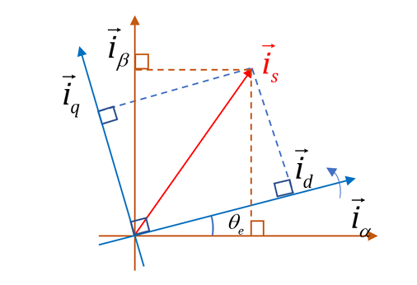
Khối biến đổi Park – Clarke:
Khối biến đổi Clarke – Park thực hiện việc chuyển đổi các đại lượng dòng điện ba pha trong hệ tọa độ ($abc$) sang hệ tọa độ quay ($dq$), cho phép tách riêng thành phần dòng điều khiển từ thông và mô-men của động cơ. Phép biến đổi được thực hiện theo hai bước:
- Biến đổi Clarke từ hệ ($abc$) sang hệ tọa độ cố định ($αβ$)
- Biến đổi Park từ hệ ($αβ$) sang hệ tọa độ quay ($dq$)
Gộp hai phép biến đổi trên, ta có quan hệ trực tiếp từ hệ ($abc$) sang hệ ($dq$) như sau:
$$i_{d}=\frac{2}{3}\left[i_{a}\cos\left(θ\right)+i_{b}\cos\left(θ-\frac{2π}{3}\right)+i_{c}\cos\left(θ+\frac{2π}{3}\right)\right]$$
$$i_{q}=-\frac{2}{3}\left[i_{a}\cos\left(θ\right)+i_{b}\cos\left(θ-\frac{2π}{3}\right)+i_{c}\cos\left(θ+\frac{2π}{3}\right)\right]$$
Trong đó,
- ($i_{a},i_{b},i_{c}$) là dòng điện ba pha stator.
- ($i_{d}, i_{q}$) là các thành phần dòng điện trong hệ tọa độ quay ($dq$).
- ($θ$) là góc điện của rotor, được xác định từ encoder.
Khối biến đổi Park – Clarke ngược:
$$v_{a}=v_{d}cos\left(θ\right)-v_{q}sin⁡(θ)$$
$$v_{b}=v_{d}cos\left(θ-\frac{2π}{3}\right)-v_{q}sin⁡(θ-\frac{2π}{3})$$
$v_{c}=v_{d}cos\left(θ+\frac{2π}{3}\right)-v_{q}\sin\left(θ+\frac{2π}{3}\right)$ương pháp điều khiển định hướng từ thông (FOC) không chỉ bao gồm vòng điều khiển dòng mà còn tích hợp thêm hai vòng điều khiển bên ngoài: vòng vận tốc và vòng vị trí, nhằm đảm bảo độ chính xác cao trong các hệ thống yêu cầu kiểm soát chuyển động chính xác như robot, máy CNC, hoặc servo công nghiệp.
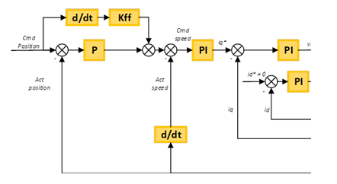
- Vòng điều khiển vận tốc
Vòng điều khiển vận tốc nằm bên ngoài vòng dòng, có vai trò đảm bảo động cơ đạt đến tốc độ yêu cầu một cách chính xác.
- Tốc độ thực tế của động cơ được tính toán từ encoder
- Tốc độ này được so sánh với tốc độ đặt 𝜔 tạo ra sai số tốc độ.
- Sai số này được xử lý qua bộ điều khiển PI, cho ra giá trị dòng $i_{q}$ đại diện cho yêu cầu về moment ($T_{ref}$). Ví dụ, khi hệ thống yêu cầu tăng tốc độ, sai số giữa tốc độ đặt và thực lớn → giá trị $i_{q}$ tăng → moment tăng → động cơ đạt đến tốc độ mong muốn.
- Vòng điều khiển vị trí
Đây là vòng ngoài cùng trong cấu trúc FOC, đảm bảo vị trí của động cơ bám theo quỹ đạo đặt chính xác.
- Vị trí thực tế của động cơ được đo từ encoder.
- So sánh với vị trí đặt 𝜃 ta có sai số vị trí.
- Sai số này được xử lý qua khâu điều khiển tỉ lệ (P), đầu ra là vận tốc đặt 𝜔 làm input cho vòng vận tốc.
Việc sử dụng bộ điều khiển P đơn giản giúp giảm độ trễ, nhưng nếu hệ số khuếch đại $K_{p}$ quá lớn có thể gây hiện tượng vọt lố (overshoot) hoặc dao động vòng lặp (limit cycle), ảnh hưởng đến độ ổn định.
Khâu Feed – forward:
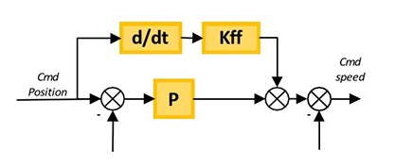
Khâu Feedforward cộng thêm một giá trị tỉ lệ với đạo hàm vị trí đặt:
$$ω_{ff}=K_{ff}\frac{dθ}{dt}$$
Trong đó, $K_{ff}$ là hệ số Feedfoward.
Để cải thiện khả năng tracking vị trí mà không cần tăng $K_{p}$ quá cao, các hệ điều khiển AC Servo hiện đại thường tích hợp khâu Feedforward (dự đoán). Khâu này cung cấp một thành phần vận tốc hoặc moment ước lượng trước, giúp hệ thống phản ứng nhanh hơn với thay đổi vị trí đặt, từ đó:
- Giảm sai số bám (tracking error)
- Hạn chế dao động và quá điều chỉnh
- Tăng hiệu suất và độ chính xác của hệ thống.
  - Kết quả mô phỏng thuật toán FOC
- Block Diagram of FOC Control: Field-Oriented Control - MATLAB & Simulink
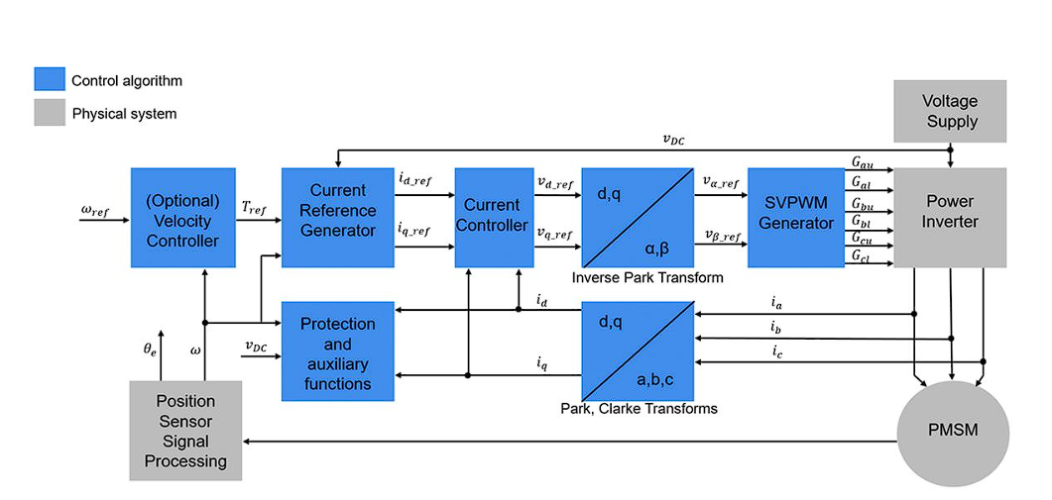
- Simulation model in Simulink
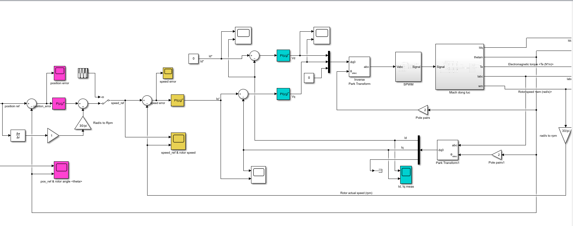
- Design SPWM and Power Circuit
- SinPWM design:
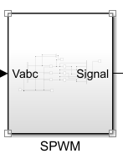
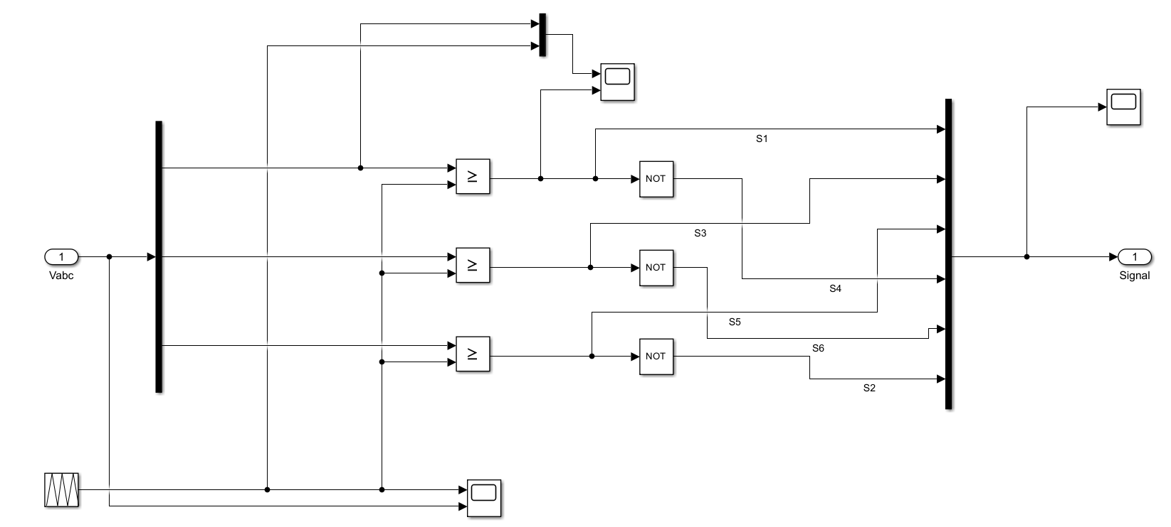
  - Carrier Signal:
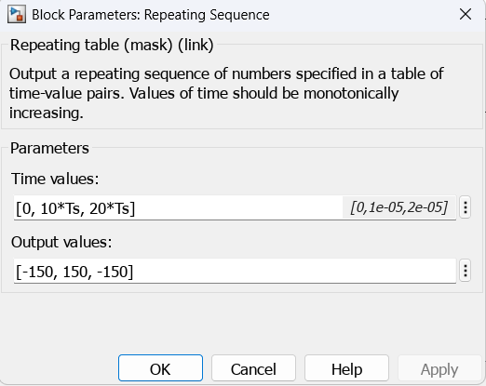
- Power Circuit:
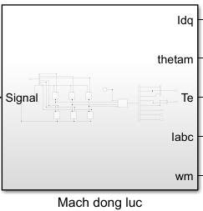
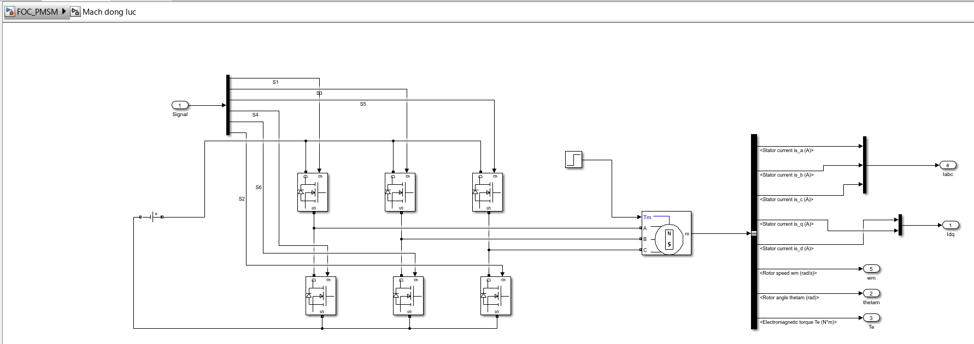

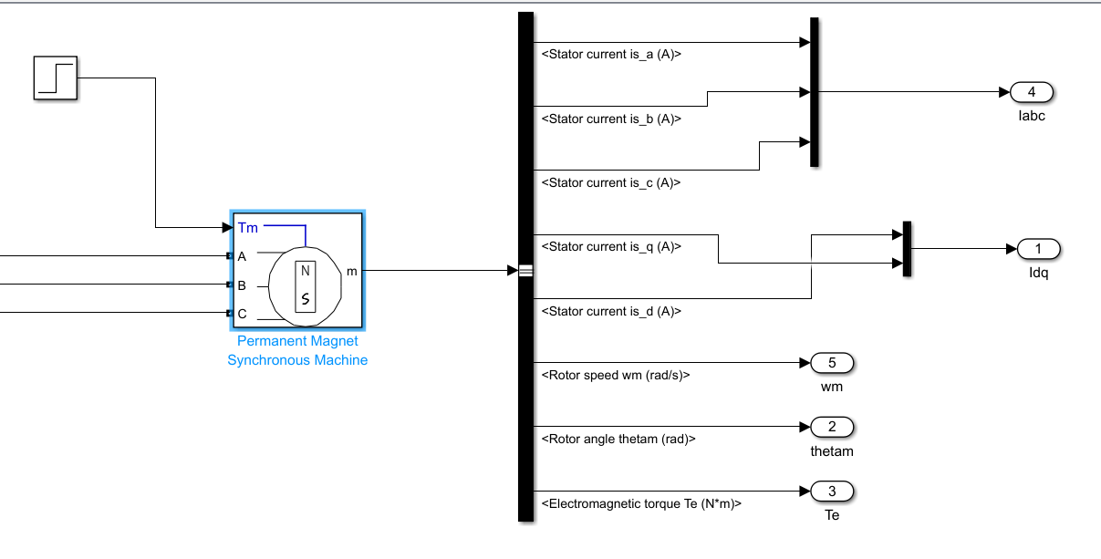
- Current Control Loop
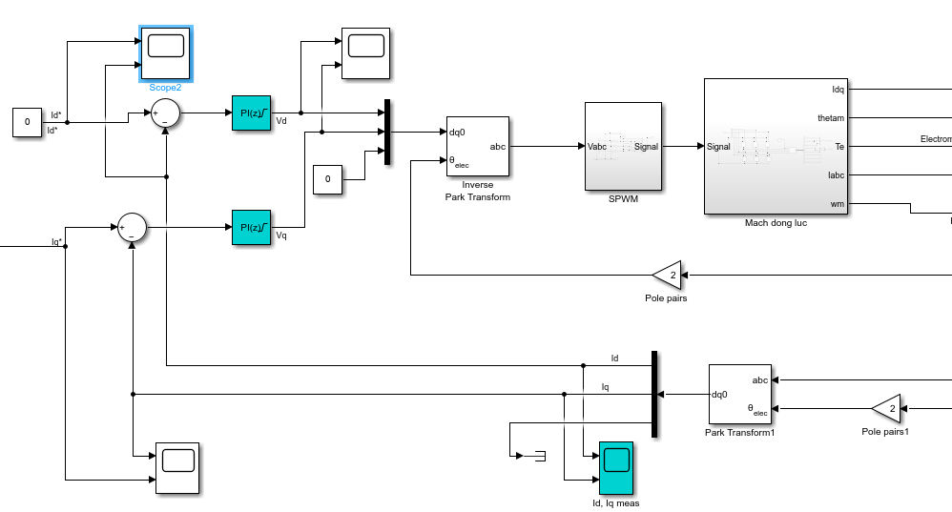
- Velocity Control Loop
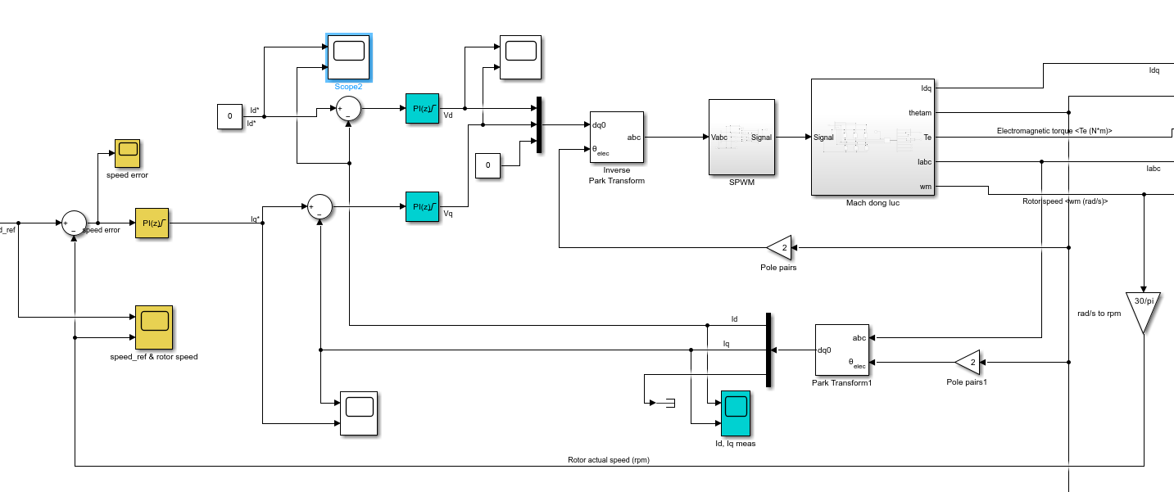
- Position Control Loop
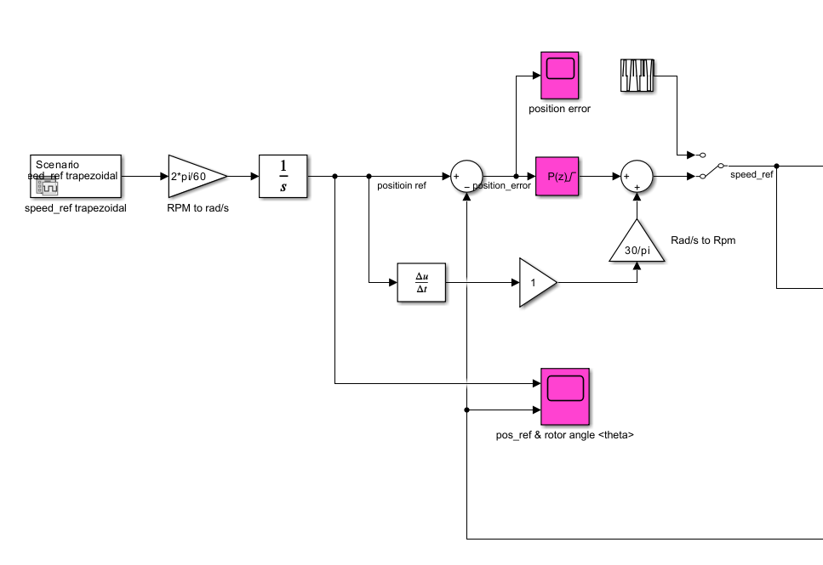

Thông số mô hình động cơ PMSM dùng trong mô phỏng:
Thông số động cơ | Ký hiệu | Giá trị
Điện trở Stator | $$R_{s}$$ | 0.0235 [$Ω]$
Điện cảm động cơ | $$L_{d}$$ | 0.0935 [mH]
Điện cảm động cơ | $$L_{q}$$ | 0.0935 [mH]
Hằng số moment quán tính | J | 12.9e-4 [$kg.m^{2}$]
Ma sát nhớt | B | 9.444e-5 [N.m.s]
Hằng số moment xoắn | $$K_{t}$$ | 0.27 [N.m/A]
Số cặp cực | $$n_{p}$$ | 5
Công suất định mức | P | 2 [kW]
Điện áp định mức | V | 48 [V]
Tốc độ định mức | Rated speed | 1500 [RPM]
Dòng điện định mức | Rated current | 52 [A]
Moment định mức | T | 13 [N.m]

Bộ thông số điều khiển FOC dùng trong mô phỏng:
Thông số | Giá trị
$$K_{p_{position}}$$ | 20
$$K_{p_{speed}}$$ | 2
$$K_{i_{speed}}$$ | 20
$$K_{p_{iq}}$$ | 0.6
$$K_{i_{iq}}$$ | 500
$$K_{p_{id}}$$ | 0.6
$$K_{i_{id}}$$ | 500
Đáp ứng dòng id với dòng đặt dạng xung vuông chu kì 0.01s, biên độ 1A trong đó dòng iq = 0

* Kết quả mô phỏng ở trường hợp không tải (Tm = 0 N.m)
Đáp ứng vận tốc với vận tốc đặt hình thang $v_{max}=±1000 \left[RPM\right]$

* Trường hợp hệ số Feed-forward = 0:

1. Đáp ứng vị trí với vị trí đặt (pos_ref & rotor angle <theta>)

2. Sai số vị trí

3. Đáp ứng vận tốc với vận tốc đặt (speed_ref & rotor speed)

4. Sai số vận tốc

5. Đáp ứng dòng $I_{d}, I_{q}$

* Trường hợp hệ số Feed-forward = 100%:

1. Đáp ứng vị trí với vị trí đặt (pos_ref & rotor angle <theta>)

2. Sai số vị trí

3. Đáp ứng vận tốc với vận tốc đặt (speed_ref & rotor speed)

4. Sai số vận tốc

5. Đáp ứng dòng $I_{d}, I_{q}$

* Kết quả mô phỏng ở trường hợp có tải (Tm = 4.5 N.m)
- Trong pha khởi động và tăng tốc, hệ thống mang tải nhẹ $T_{m}=0.5 N.m$, đại diện cho lực cản ma sát cơ khí nội tại và tổn hao không tải của trục động cơ.
- Tại thời điểm $t=0.15 s$, khi động cơ đã đạt trạng thái xác lập và chạy đều ở quỹ đạo $1000 RPM$, một tải trọng đột ngột được đóng vào trục động cơ với mức $T_{m}=4.5 N.m$.
- Mức tải $T_{m}=4.5 N.m$ này tương đương với xấp xỉ $75\%$ momen định mức của hệ thống (Momen tối đa an toàn là $6 N.m$ ứng với dòng $I_{q}=11.59 A$).
- Đáp ứng vận tốc với vận tốc đặt hình thang $v_{max}=±1000 \left[RPM\right]$

* Trường hợp hệ số Feed-forward = 0:

1. Đáp ứng vị trí với vị trí đặt (pos_ref & rotor angle <theta>)

2. Sai số vị trí

3. Đáp ứng vận tốc với vận tốc đặt (speed_ref & rotor speed)

4. Sai số vận tốc

5. Đáp ứng dòng $I_{d}, I_{q}$

* Trường hợp hệ số Feed-forward = 100%:

1. Đáp ứng vị trí với vị trí đặt (pos_ref & rotor angle <theta>)

2. Sai số vị trí

3. Đáp ứng vận tốc với vận tốc đặt (speed_ref & rotor speed)

4. Sai số vận tốc

5. Đáp ứng dòng $I_{d}, I_{q}$

4. So sánh chất lượng truyền động giữa động cơ PMSM và BLDC sử dụng FOC:
Mô tả chung: Để đánh giá sự tương thích của thuật toán FOC trên các cấu trúc stator khác nhau, tiến hành thay đổi cấu hình sức phản điện động (Back-EMF) của mô hình từ "Sinusoidal" (PMSM) sang "Trapezoidal" (BLDC). Quá trình thử nghiệm được thực hiện dưới điều kiện mang tải nặng 4.5 N.m đóng tại thời điểm t = 0.15s, khảo sát qua 2 trường hợp tác động của khâu bù tiến (Feed-forward).
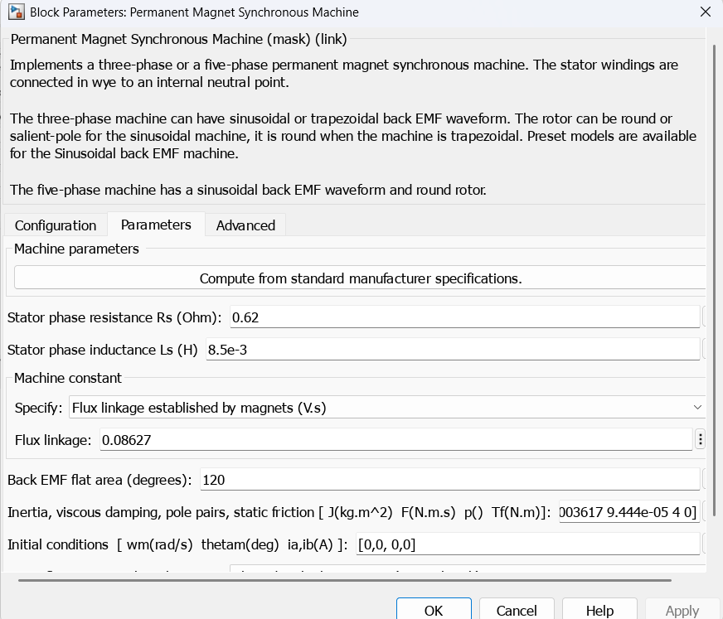
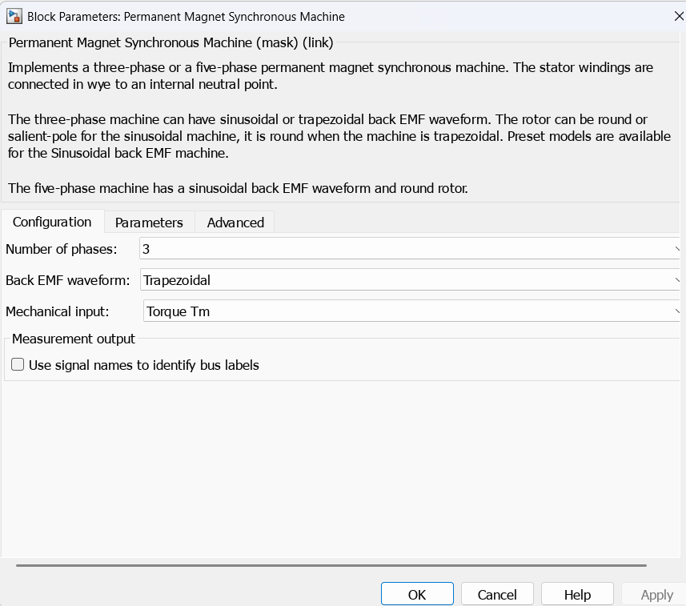
Trong block Parameter của khối PMSM, ta thay đổi Back EMF Waveform thành “Trapezoidal”

4.1. Trường hợp không sử dụng khâu bù trước (Feed-forward = 0)

a. Đồ thị đáp ứng Momen điện từ (Te) so sánh giữa PMSM và BLDC.

b. Đồ thị đáp ứng dòng điện Iq, Id so sánh giữa PMSM và BLDC.

c. Đồ thị sai số vận tốc (Speed Error) so sánh giữa PMSM và BLDC.

4.2. Trường hợp sử dụng khâu bù trước (Feed-forward = 100%)

a. Đồ thị đáp ứng Momen điện từ (Te) so sánh giữa PMSM và BLDC.

b. Đồ thị đáp ứng dòng điện Iq, Id so sánh giữa PMSM và BLDC.

c. Đồ thị sai số vận tốc (Speed Error) so sánh giữa PMSM và BLDC.

4.3. Kết luận và vấn đề đặt ra
Từ các kết quả khảo sát và so sánh đáp ứng giữa động cơ PMSM và BLDC khi cùng sử dụng thuật toán FOC, ta có thể rút ra các kết luận quan trọng sau:
Thứ nhất, về mặt bản chất vật lý: Thuật toán FOC truyền thống được thiết kế tối ưu cho sức phản điện động hình Sin (PMSM), mang lại đáp ứng cực kỳ trơn tru và ổn định. Khi áp dụng FOC lên động cơ BLDC (sức phản điện động hình thang), sự không đồng nhất về mặt hình học tạo ra sự giao thoa sóng hài, dẫn đến hiện tượng gợn sóng momen bậc 6 bộc lộ rất rõ rệt trên các đồ thị $T_{e}$ và dòng điện $I_{q}$.
Thứ hai, về giới hạn của các cấu trúc điều khiển tuyến tính: Thông qua phép thử với khâu bù tiến (Feed-forward = 100%), mặc dù sai số bám quỹ đạo động học đã được triệt tiêu đáng kể, nhưng các gợn sóng phi tuyến (răng cưa) trên dòng điện và momen của BLDC vẫn không hề suy giảm. Điều này minh chứng rằng các bộ điều khiển tĩnh điển hình như PI kết hợp Feed-forward chỉ giải quyết được phần ngọn của bài toán động học, chứ không thể khắc phục được những nhiễu loạn phi tuyến sinh ra từ bên trong cấu trúc động cơ.

THIẾT KẾ BỘ ĐIỀU KHIỂN DÒNG ĐIỆN THÍCH NGHI (ADAPTIVE FUZZY PI)

1. Đặt vấn đề với mức xung dòng điện cực đại 50A
Vấn đề đặt ra mục tiêu điều khiển chính xác mô-men xoắn ($T_{e}$) trong những điều kiện khác nhau, điển hình là khi hệ thống phải đáp ứng một xung dòng điện $I_{d}$ thay đổi từ 0.5A lên 50A. Đây là một sự quá tải tức thời vượt xa dòng định mức (11.59A). Ở cường độ dòng điện khổng lồ này, lõi từ của stator bị đẩy sâu vào vùng bão hòa, khiến độ tự cảm ($L_{d}, L_{q}$) sụt giảm nghiêm trọng.
Bộ điều khiển PI tuyến tính với các hệ số cố định ($k_{p0}, k_{i0}$) hoàn toàn thất bại trong kịch bản này:
- Hệ số $K_{P}$ trở nên quá mạnh so với mức điện cảm đã suy giảm, gây ra gia tốc lớn và hiện tượng vọt lố (POT) trầm trọng.
- Sai số lớn tồn tại trong thời gian dài khiến khâu tích phân tích lũy sai số khổng lồ (Integral Windup), dẫn đến điện áp điều khiển bị kẹt ở mức bão hòa 300Vdc, làm mất khả năng ổn định hệ thống.
Để giải quyết vấn đề này, vòng điều khiển dòng điện yêu cầu một cơ chế tự chỉnh định trực tuyến để liên tục cập nhật $K_{P}$, $K_{i}$ dựa trên trạng thái động học, kết hợp với các cơ chế chống bão hòa tích cực.

2. Cơ sở lý thuyết của Thuật toán Adaptive Fuzzy PI (AFPI)
Thuật toán Adaptive Fuzzy PI là sự kết hợp giữa sức mạnh phi tuyến của Logic Mờ (Fuzzy Logic) và tính chính xác, dễ triễn khai của bộ điều khiển PI truyền thống. Trong cấu trúc này, Bộ điều khiển Mờ (Fuzzy Logic Controller - FLC) không trực tiếp xuất ra tín hiệu điều khiển điện áp cho phần cứng, mà đóng vai trò như một bộ giám sát thực hiện việc tính toán và tinh chỉnh các hệ số của bộ PI dựa trên trạng thái sai số của hệ thống
Sơ đồ khối tổng quát:
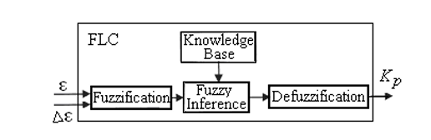
Hệ thống FLC nhận hai ngõ vào (inputs) đặc trưng cho trạng thái động lực học hiện tại của hệ thống:
- Sai số ($e$): Độ lệch giữa giá trị đặt và giá trị đo được.
- Đạo hàm sai số ($Δe$): Tốc độ biến thiên của sai số.
Dựa trên sự phân tích hai tín hiệu này, khối mờ sẽ xuất ra các ngõ ra (outputs) là lượng tinh chỉnh gia số $ΔK_{P}$và $ΔK_{i}$. Quá trình hoạt động của khối FLC được chia thành 3 bước toán học cơ bản:
- Bước 1: Mờ hóa (Fuzzification): Chuyển đổi các giá trị số thực (crisp values) của $e$ và $Δe$ thành các biến ngôn ngữ mờ (fuzzy linguistic variables) thông qua các Hàm liên thuộc (Membership Functions). Quá trình này xác định mức độ (degree of membership) từ 0 đến 1 mà một giá trị vật lý thuộc về các tập mờ như NB (Âm Lớn), Z (Không), PB (Dương Lớn).
- Bước 2: Suy luận mờ (Fuzzy Inference): Cốt lõi của FLC là một Cơ sở tri thức (Knowledge Base) chứa tập hợp các quy tắc "Nếu-Thì" được xây dựng từ kinh nghiệm chuyên gia. Cơ chế suy luận (thường dùng hệ Mamdani) sẽ đánh giá mức độ thỏa mãn của từng luật để suy ra cấu hình tập mờ ngõ ra tương ứng.
- Bước 3: Giải mờ (Defuzzification): Mạch điều khiển vật lý không thể xử lý các giá trị mờ. Bước giải mờ có nhiệm vụ tổng hợp tất cả các kết luận từ bước suy luận và chuyển đổi chúng ngược lại thành một giá trị thực (crisp output) duy nhất. Phương pháp phổ biến và chính xác nhất là tính Điểm khối tâm (Center of Gravity - COG), cung cấp các giá trị $ΔK_{P}$và $ΔK_{i}$ cụ thể để cộng dồn vào bộ PI cơ sở.

3. Thiết kế bộ điều chỉnh mờ thích nghi (Adaptive Fuzzy Tuner) cho vòng dòng điện
Việc áp dụng lý thuyết Mờ kinh điển vào mạch vòng dòng điện (nơi có tần số trích mẫu cực cao và sự giao thoa sóng hài phức tạp) cần có những cải tiến đặc biệt về cấu trúc không gian mờ. Thuật toán được thiết kế dựa trên các phương trình cơ sở của bài báo “Adaptive fuzzy PI controller for permanent magnet synchronous motor drive based on predictive functional control”, trong đó cơ chế "Miền đầu vào tự chỉnh" (Self-tuning input domain) là hạt nhân.

3.1. Chuẩn hóa miền giá trị vật lý
Tín hiệu sai số $e\left(t\right)$ và đạo hàm sai số $Δe\left(t\right)$ được chuẩn hóa vào sang hệ mờ [-1, 1] thông qua các hệ số khuếch đại $ρ_{e}$ và $ρ_{Δe}$ kết hợp khâu bão hòa. Miền thực và miền mờ được lần lượt biểu diễn bằng $\left[-\hat{e_{m}}, \hat{e_{m}}\right]$ và $\left[-\hat{μ_{m}}, \hat{μ_{m}}\right]$. Phép chuẩn hóa được biểu như sau:
$$\hat{μ_{i}}=M\left(\hat{e_{i}}\right)=sign\left(\hat{e_{i}}\right)\min{\{\hat{μ_{m}}},\left|ρ\hat{e_{i}}\right|\}$$
Trong đó:
  - $\hat{e_{i}}$: các biến $e$ và $Δe$
  - $ρ=\frac{\hat{μ_{m}}}{\hat{e_{m}}}$
3.2. Cơ chế miền đầu vào tự co giãn (Self-Tuning Domain)
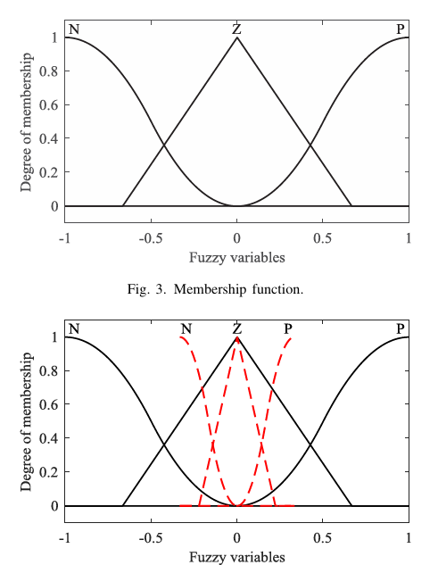
Theo tác giả Hu Li, để bộ mờ không bị kém nhạy tại các vùng xác lập (nơi sai số rất nhỏ do gợn sóng sinh ra từ sức phản điện động hình thang của BLDC), một hệ số co giãn $λ$ được liên tục tính toán:
$$λ\left(\hat{μ_{i}}\right)={\left(\left|\hat{μ_{i}}\right|\right)}^{κ}+ϵ$$
Trong đó $κ∈\left[0.5,1\right)$ định hình đường cong co giãn, và $ϵ$ là một hằng số dương cực nhỏ. Tín hiệu thực sự kích hoạt bộ mờ được tạo ra bằng cách lấy giá trị chuẩn hóa chia cho hệ số co giãn:
$$\tilde{E}=\frac{\hat{μ_{1}}}{λ\left(\hat{μ_{1}}\right)}$$
$$Δ\tilde{E}=\frac{\hat{μ_{2}}}{λ\left(\hat{μ_{2}}\right)}$$
Bản chất của phép toán này là phóng đại tín hiệu sai số khi $e(t)$ tiến dần về 0.
4. Hệ suy luận mờ (Fuzzy Inference System)
4.1. Ma trận 49 luật mờ:
Mặc dù Hu Li sử dụng 3 hàm liên thuộc (9 luật) cho vòng tốc độ, nhưng để ứng phó với tính phi tuyến mạnh của động cơ BLDC chịu xung 50A ở vòng dòng, ma trận luật mờ được mở rộng lên độ phân giải 7x7 (49 luật) dựa trên lý thuyết của B. Ferdi.
Bảy tập mờ ngôn ngữ được định nghĩa: NB (Âm lớn), NM (Âm vừa), NS (Âm nhỏ), Z (Không), PS (Dương nhỏ), PM (Dương vừa), PB (Dương lớn).
- Bảng luật mờ tinh chỉnh $ΔK_{p}:$
E/dE | NB | NM | NS | Z | PS | PM | PB
NB | PB | PS | PS | PB | PM | PS | Z
NM | PB | PB | PM | PM | PS | Z | NS
NS | PM | PM | PS | Z | NS | NM | NM
Z | Z | Z | Z | Z | Z | Z | Z
PS | NM | NM | NS | Z | PS | PM | PM
PM | NS | Z | PS | PM | PM | PB | PB
PB | Z | PS | PM | PB | PB | PB | PB
- Bảng luật mờ tinh chỉnh $ΔK_{i}:$
E/dE | NB | NM | NS | Z | PS | PM | PB
NB | NB | NB | NB | NB | NM | NS | Z
NM | NB | NB | NM | NM | NS | Z | PS
NS | NM | NM | NS | Z | PS | PM | PM
Z | Z | Z | Z | Z | Z | Z | Z
PS | PM | PM | PS | Z | NS | NM | NM
PM | PS | Z | NS | NM | NM | NB | NB
PB | Z | NS | NM | NB | NB | NB | NB

4.2. Mờ hóa, Suy luận và Giải mờ
Hệ thống sử dụng cơ chế suy luận Mamdani-type với toán tử $MIN \left(∧\right)$:
$$\tilde{f_{k}}\left(\tilde{E},Δ\tilde{E}\right)=η\left(\tilde{E}\right)∧η\left(Δ\tilde{E}\right)$$
- Lý do sử dụng toán tử MIN do tác giả Hu Li đã sử dụng suy luận dạng Mamdani: “If E is χ1 and E is χ2, then $ΔKp$ is χ3 and $ΔKi$ is χ4”.
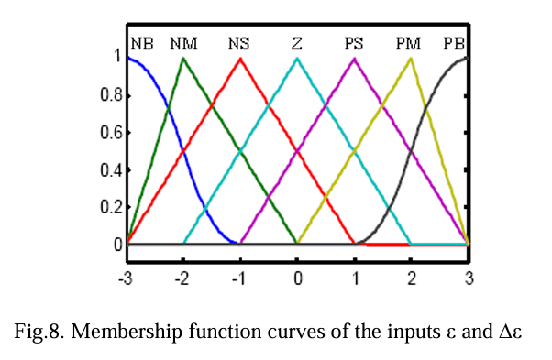
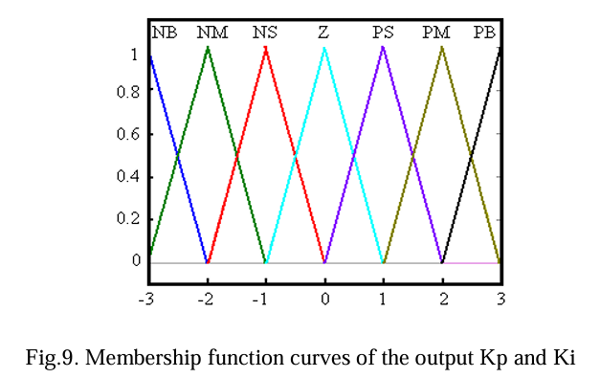
Sau khi kích hoạt 49 luật, tín hiệu điều chỉnh tổng hợp được giải mờ bằng phương pháp Khối tâm (Center of Gravity - COG):
$$\tilde{y_{Δk}}=\frac{\sum_{j=1}^{49}{C_{j}}⋅\tilde{f_{k,j}}}{\sum_{j=1}^{49}{\tilde{f_{k,j}}} }$$
Trong đó:
- $C_{j}$: tọa độ X của đỉnh (hoặc trọng tâm) của hàm liên thuộc ĐẦU RA tương ứng với luật mờ thứ j.
- Các giá trị đầu ra $\tilde{y_{Δkp}}$, $\tilde{y_{Δki}}$ giới hạn trong dải [-1, 1].
5. Cập nhật tham số
Các thông số PID được tính toán lại theo từng chu kỳ lấy mẫu để cấp cho bộ điều khiển:
$${\hat{k}}_{p}\left(t\right)=k_{p0}+α⋅\tilde{y_{Δk_{p}}}$$
$${\hat{k}}_{i}\left(t\right)=k_{i0}+β⋅\tilde{y_{Δk_{i}}}$$
Trong đó:
- $α, β$ là các hệ số tỷ lệ được tinh chỉnh bằng tay nhằm giới hạn sức mạnh can thiệp tối đa của khối Fuzzy.
- $k_{p0}, k_{i0}$ là thông số PI tĩnh đã dò.
6. Khâu PI Chống bão hòa (Anti-Saturation PI - ASPI)
Với Vmax là điện áp cấp tối đa của mạch DC bus cho Inverter, một hệ thống giám sát bão hòa được lập trình thành 2 nhánh P và I riêng biệt. Hệ thống ước lượng điện áp tính toán:
$$V_{d}\left(t\right)=\hat{k_{p}}\left(t\right)e\left(t\right)+\hat{k_{i}}\left(t\right)\int{e\left(t\right)dt}$$
Nếu yêu cầu điện áp này vượt khả năng của phần cứng, khâu ASPI thực thi luật bảo vệ:
$$V_{d}\left(t\right)=\left\{\begin{matrix}\hat{k_{p}}\left(t\right)e\left(t\right), nếu V_{d}\left(t\right)>V_{max} VÀ e\left(t\right)>0 \\ \hat{k_{p}}\left(t\right)e\left(t\right)+\hat{k_{i}}\left(t\right)∫e\left(t\right)dt, các trường hợp còn lại\end{matrix}\right.$$
Trong khoảnh khắc kích xung lên 50A, điện áp sẽ đụng trần Vmax. Vì sai số e(t) vẫn đang dương, hệ thống lập tức "đóng băng" nhanh khâu tích phân, chỉ cho nhánh P xuất tín hiệu. Khi dòng Id sát mốc 50A và thoát bão hòa, nhánh I mới được mở lại để khử sai số tĩnh, đảm bảo dòng điện đáp ứng nhanh, sắc nét và hoàn toàn triệt tiêu được hiện tượng vọt lố mất ổn định.

*Mô phỏng thuật toán:
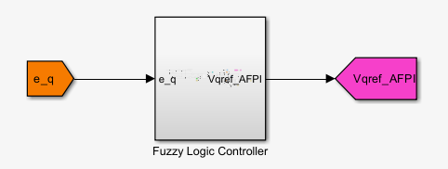
Subsystem khối thuật toán AFPI
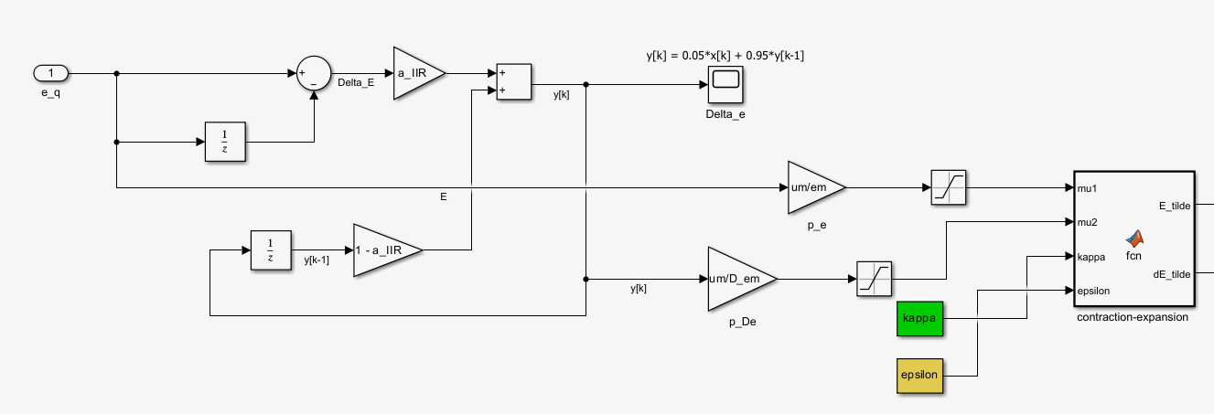
Xử lý nhiễu dE và chuẩn hóa tín hiệu mờ
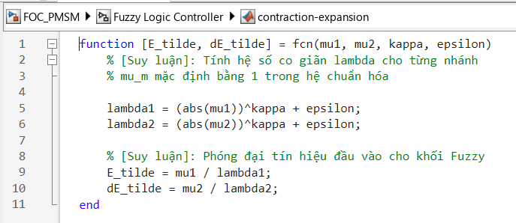
Hàm co – dãn sai số miền đầu vào
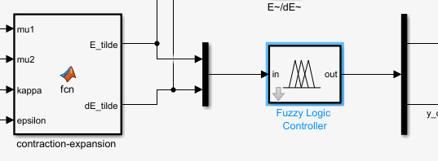
Khối Fuzzy Logic
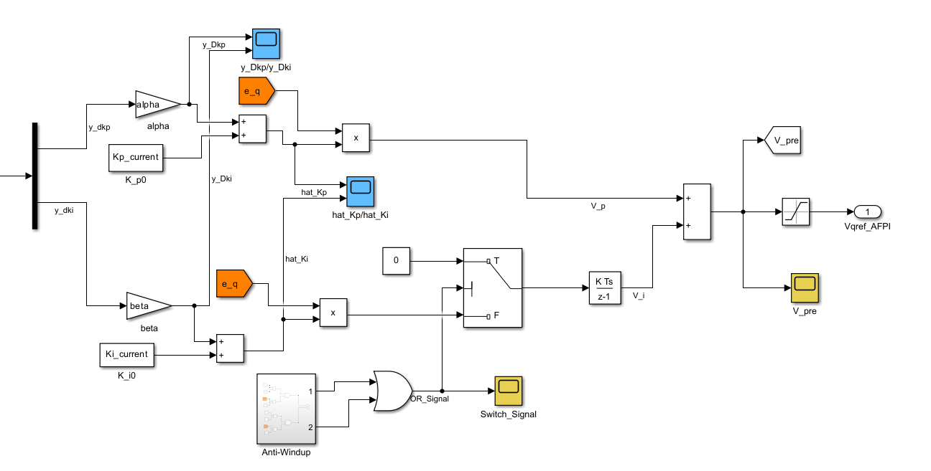
Cập nhật Kp, Ki và ASPI

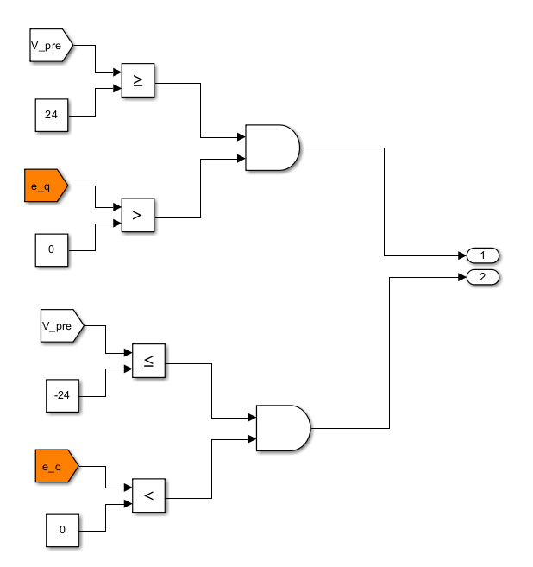
Khối Anti-Windup
*Khối Fuzzy Logic Controller:
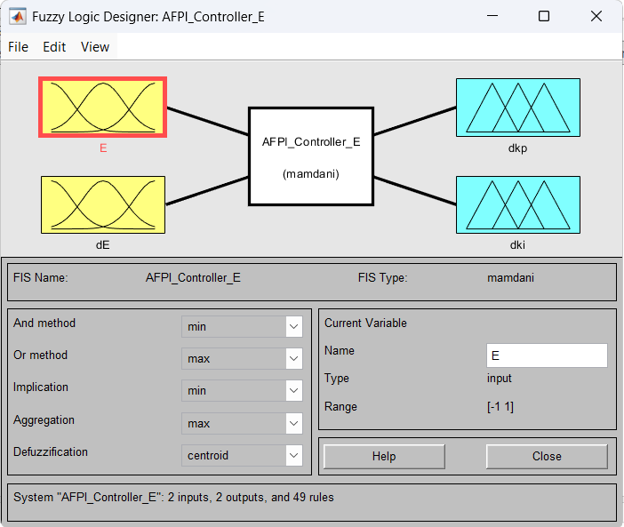
Membership Function cho các giá trị input:
- E:
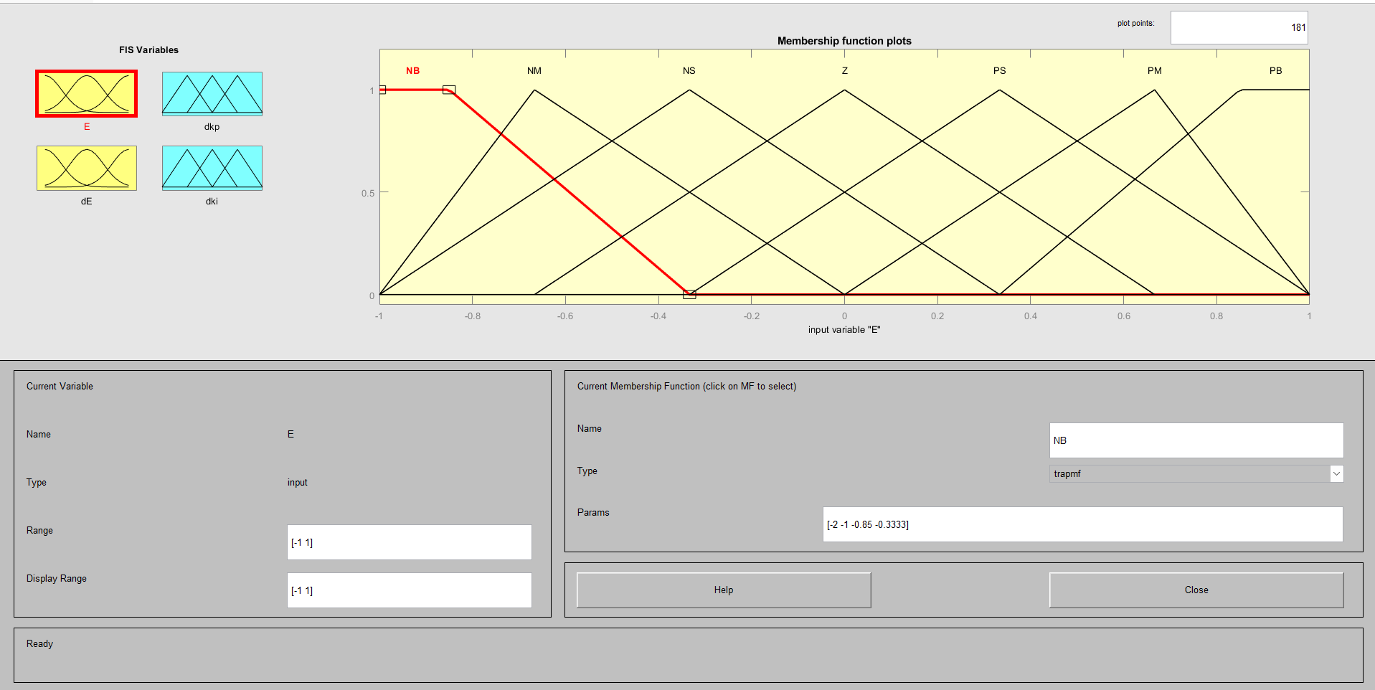
- dE:
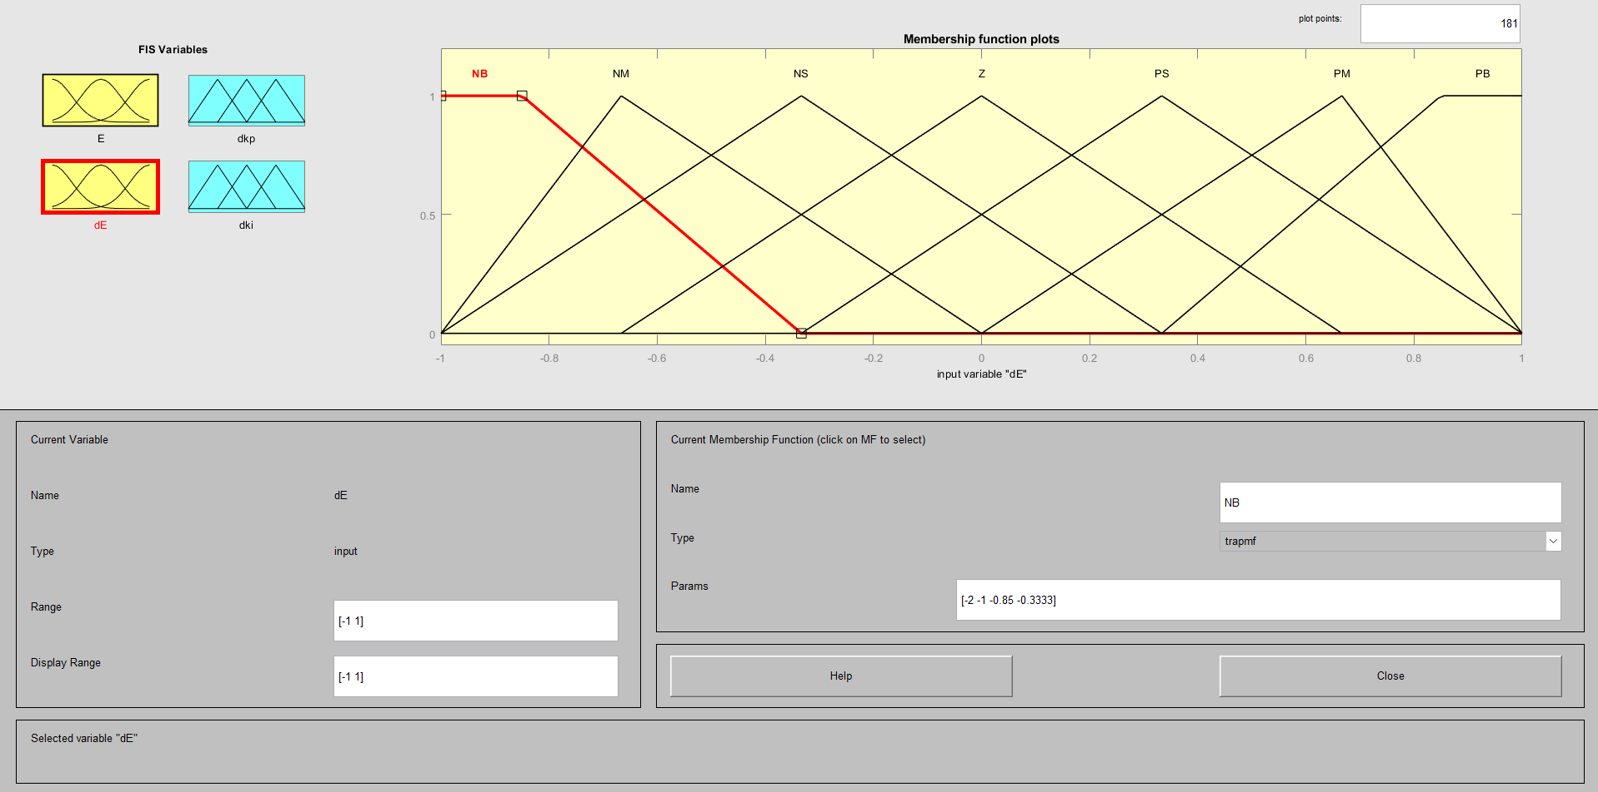
- dKp:
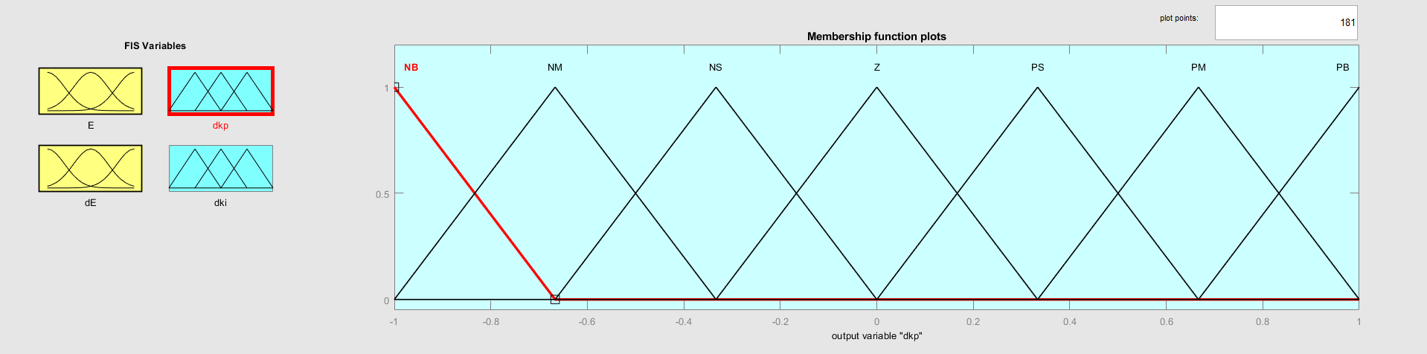
- dKi:
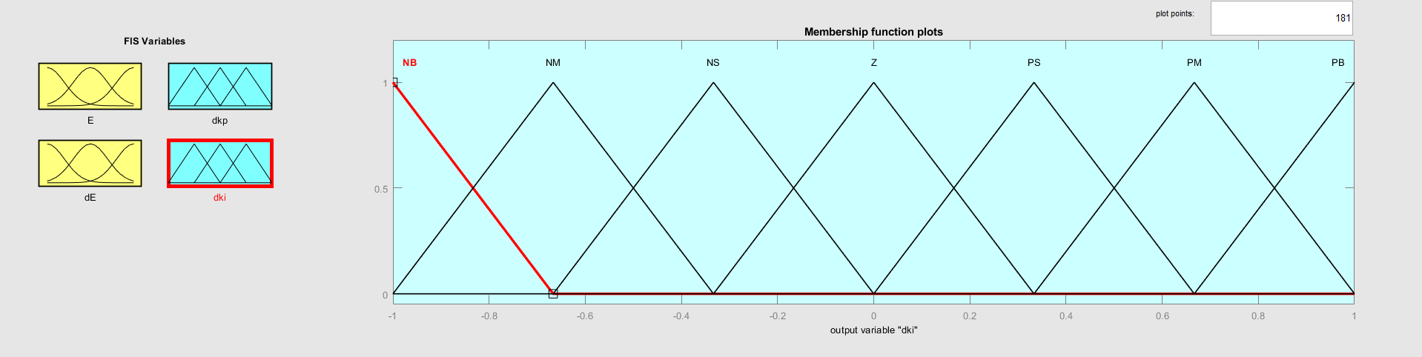
*Bảng luật mờ:
- Cho dKp:
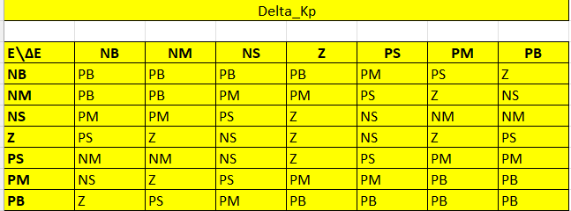
- Cho dKi:
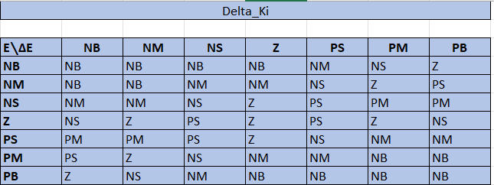
- Kết quả mô phỏng PI tĩnh:
- Kết quả đáp ứng tại 0.5A:
  - Đáp ứng Iq:
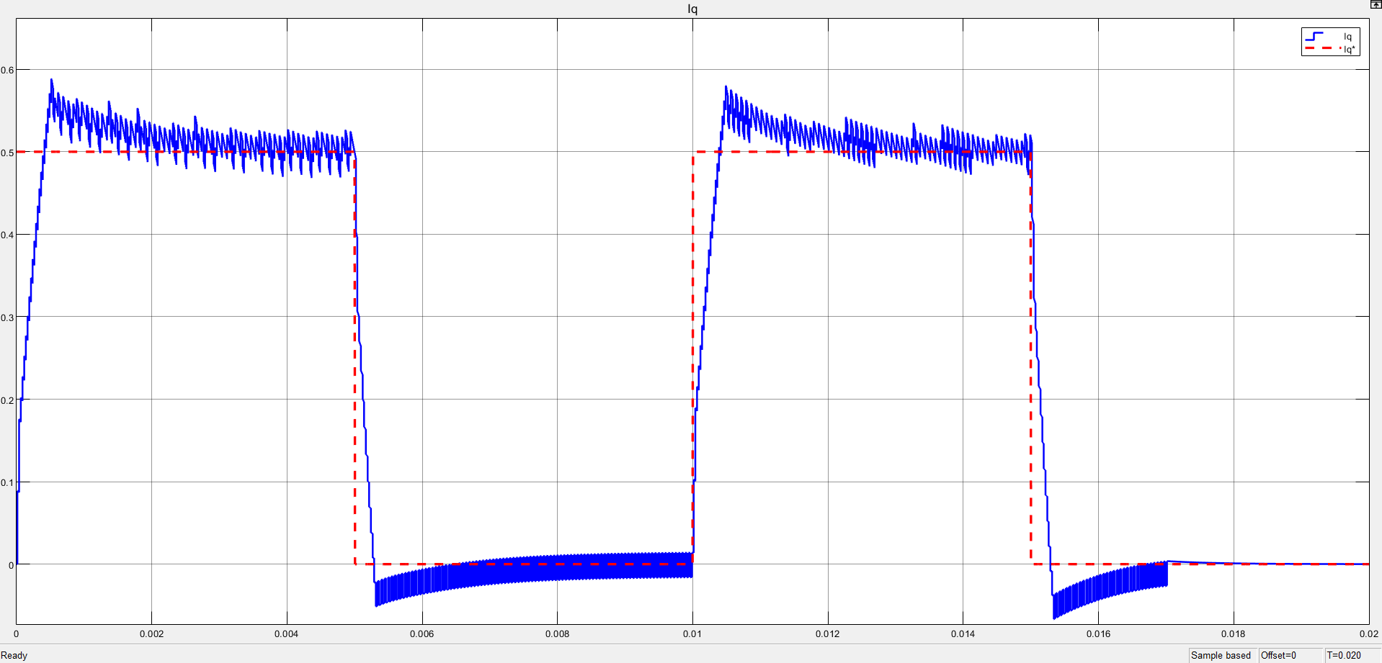
- Kết quả đáp ứng tại 50A:
  - Đáp ứng Iq:
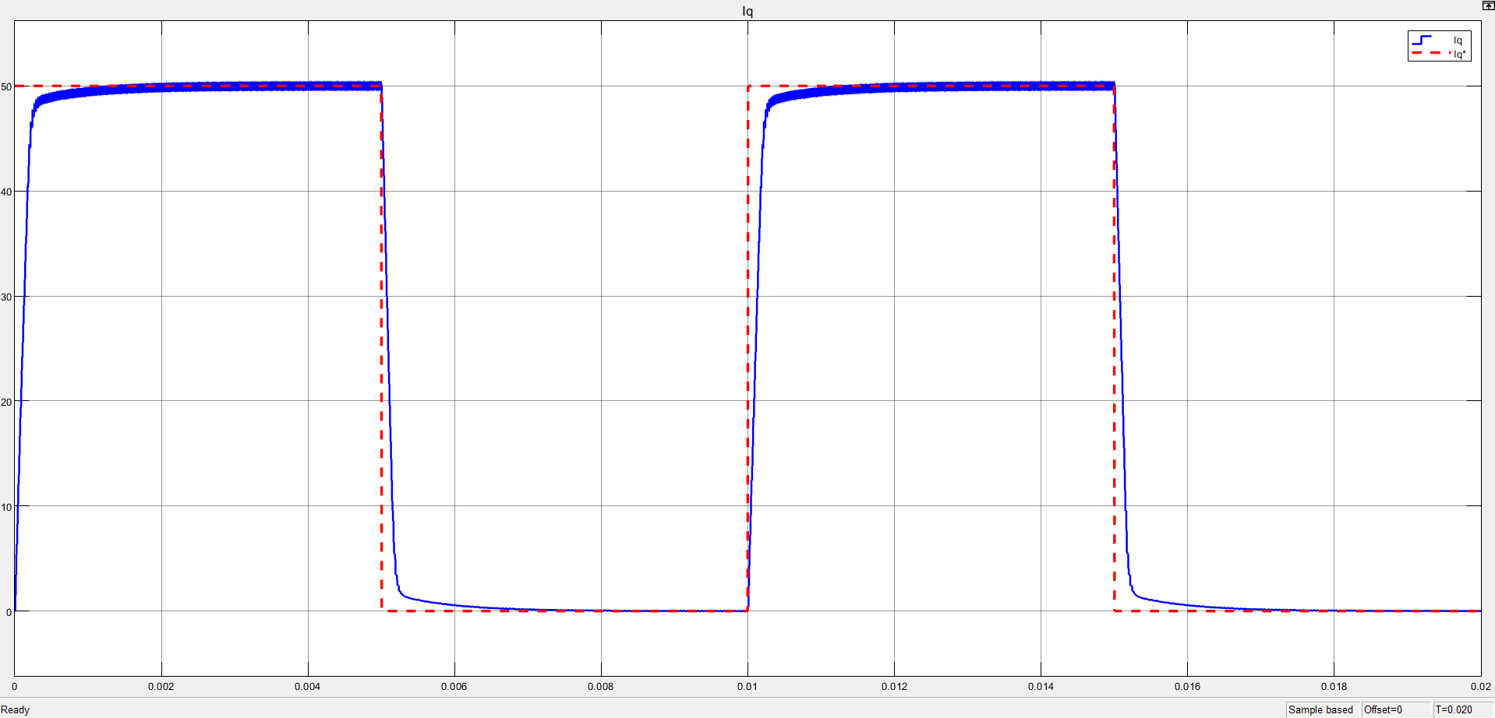
- Kết quả mô phỏng với AFPI:
- Kết quả đáp ứng tại 0.5A:
- Đáp ứng Iq
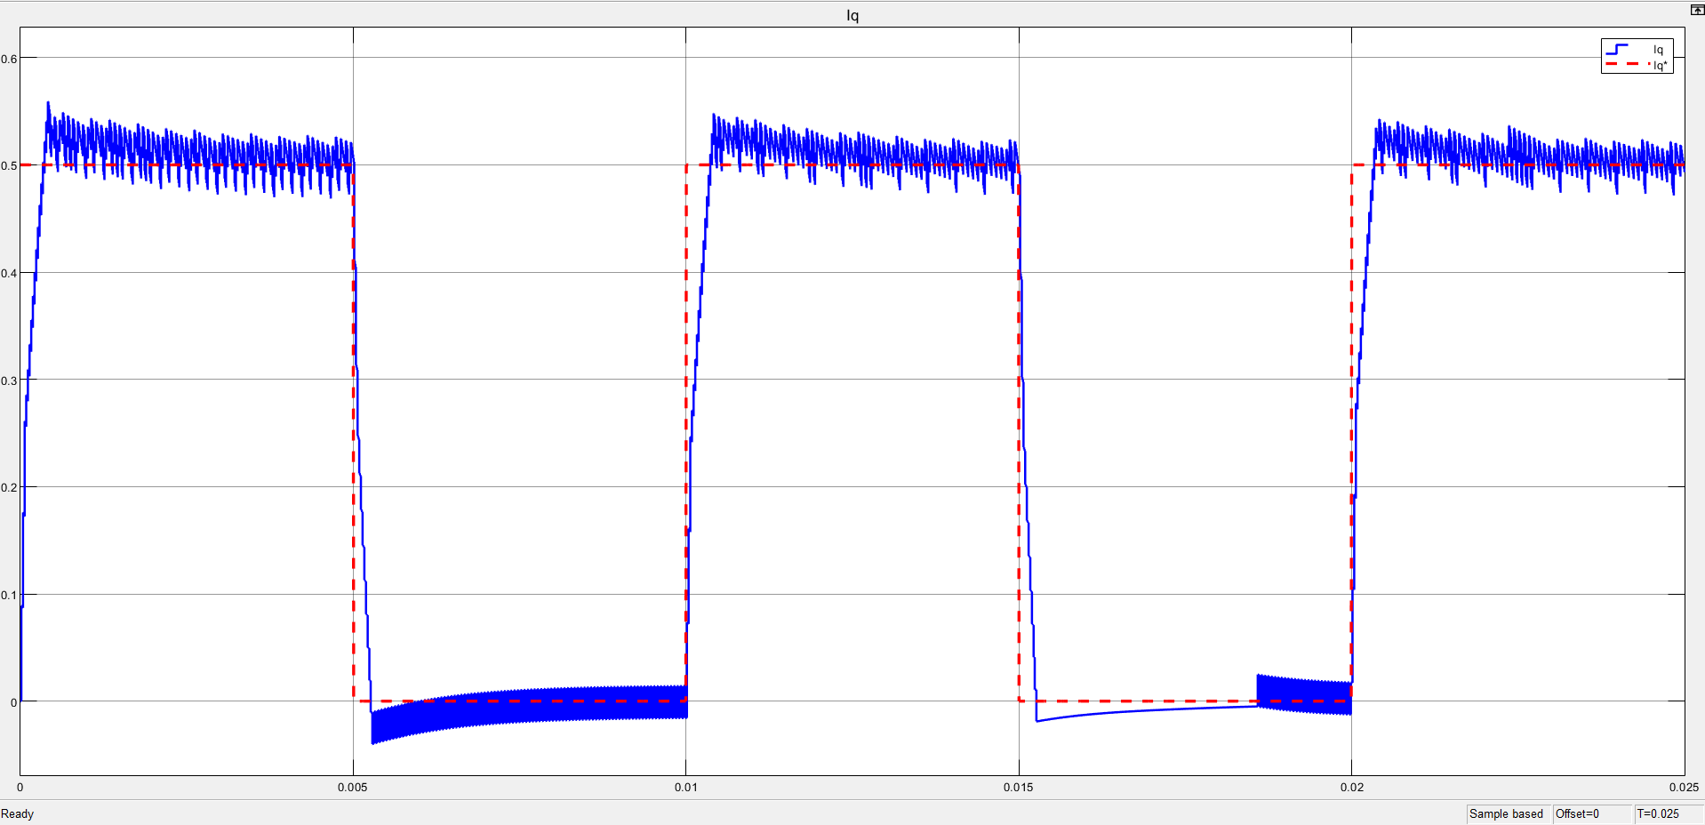
- Sai số cập nhật
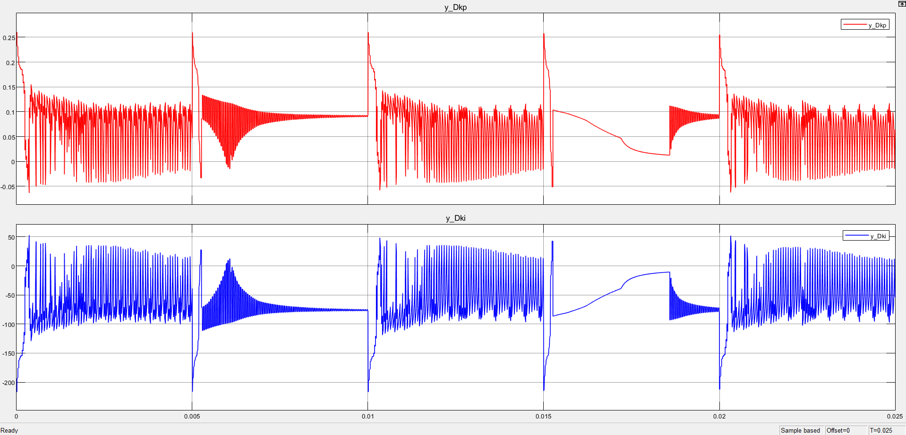
- Giá trị Kp, Ki cập nhật
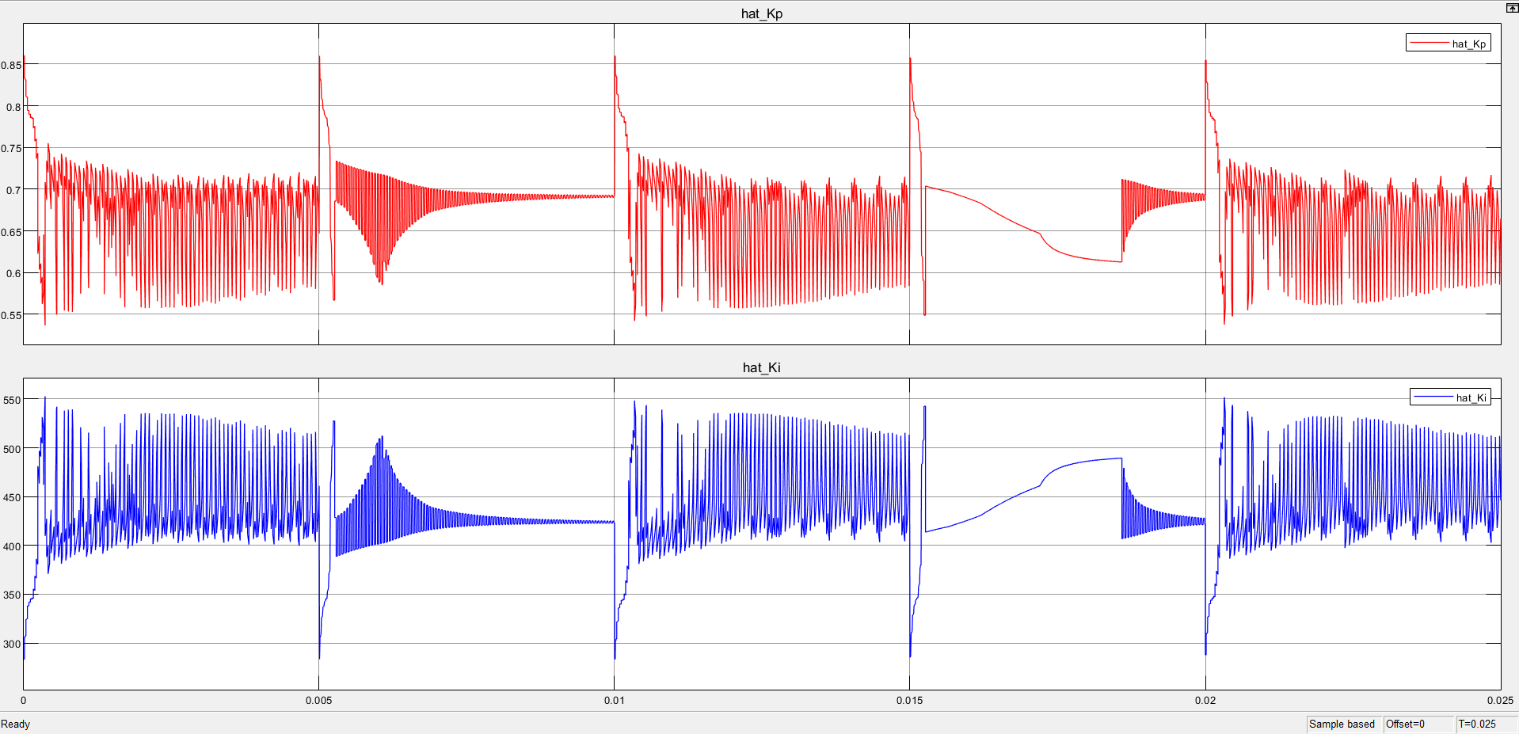
- Kết quả đáp ứng tại 50A:
- Đáp ứng Iq
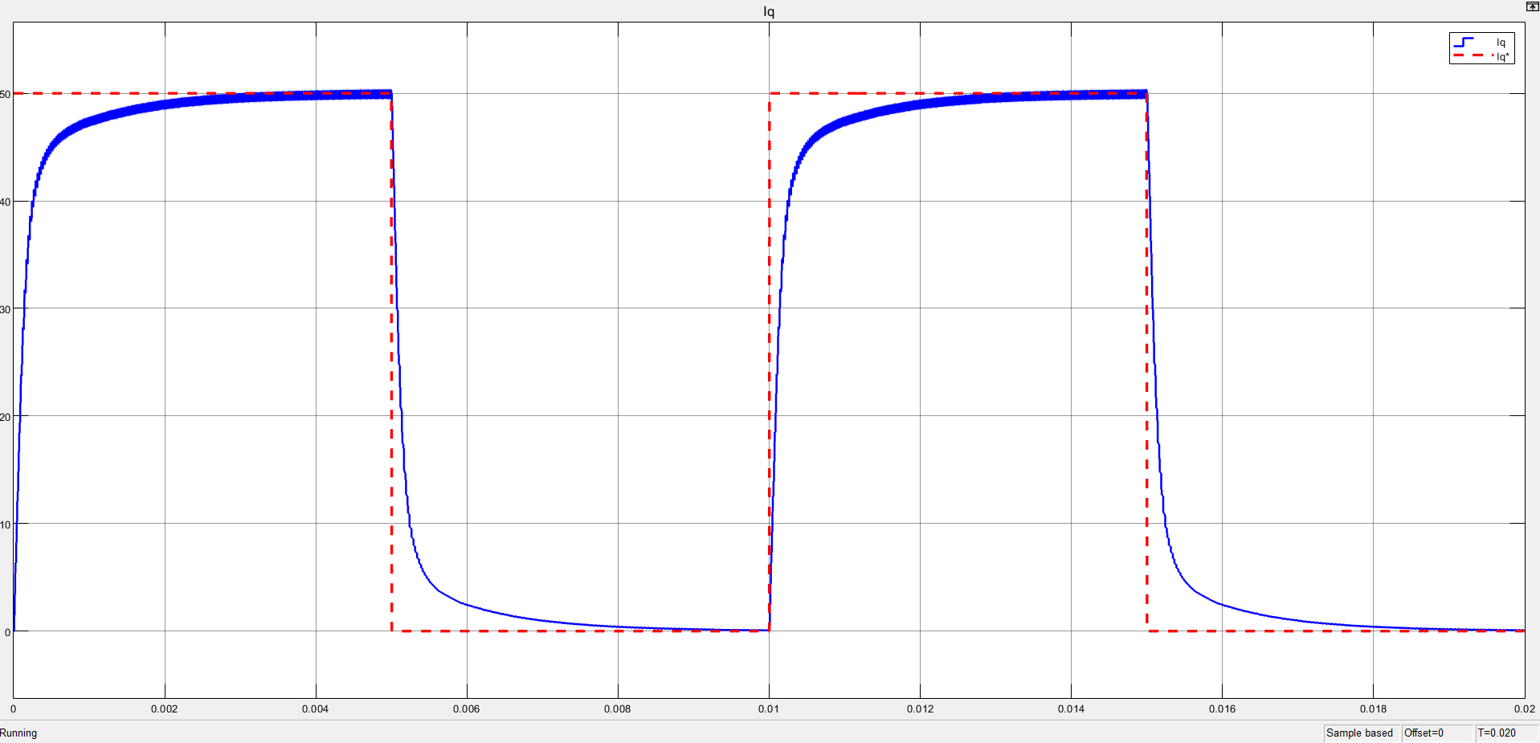
- Sai số cập nhật
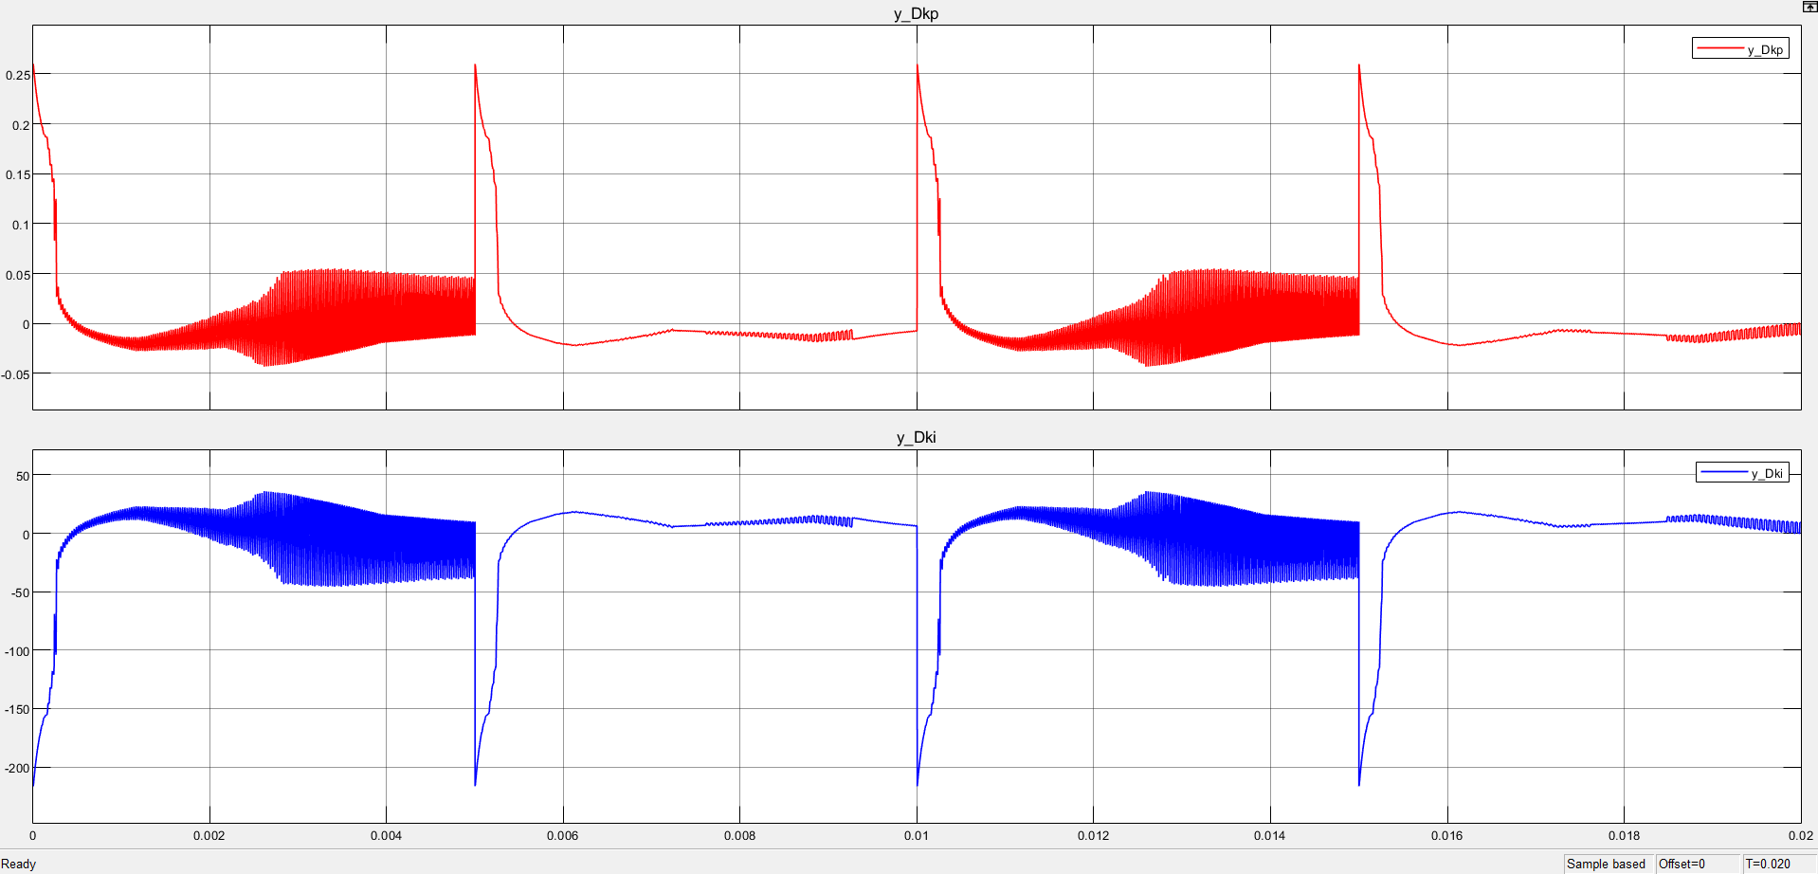
- Giá trị Kp, Ki cập nhật
